
МИНИСТЕРСТВО ОБРАЗОВАНИЯ И НАУКИ
САМАРСКОЙ ОБЛАСТИ

СЕВЕРО-ВОСТОЧНОЕ УПРАВЛЕНИЕ
ПРИКАЗ
от 19 марта 2014 года № 057-од

Об итогах
окружного конкурса
юных чтецов «Живая классика»

В соответствии с планом работы Северо-Восточного управления министерства образования и науки Самарской области и в целях пропаганды чтения среди детей, развития интереса у учащихся к художественно-публицистической литературе в марте 2014 года был проведен окружной конкурс юных чтецов «Живая классика», который является одним из этапов III Всероссийского конкурса (Приложение № 1).
По итогам окружного конкурса юных чтецов «Живая классика» на основании решения жюри п р и к а з ы в а ю:
1. Наградить дипломом победителя окружного этапа III Всероссийского конкурса юных чтецов «Живая классика» и рекомендовать к участию в областном этапе конкурса юных чтецов «Живая классика»:
1.1. Никиту Христофорова, ГБОУ СОШ с. Новое Усманово м.р. Камышлинский;
1.2. Ильдара Шакурова, ГБОУ СОШ с. Камышла, м.р. Камышлинский;
1.3. Егора Сергунова, ГБОУ СОШ с. Исаклы, м.р. Исаклинский.
2. Наградить дипломом лауреата окружного этапа III Всероссийского конкурса юных чтецов «Живая классика»:
2.1. Вячеслава Митакина, ГБОУ СОШ с. Исаклы м.р. Исаклинский;
2.2. Юлию Гарифуллину, ГБОУ СОШ с. Новое Усманово м.р. Камышлинский;
2.3. Анжелу Киргизову, Маломикушкинский филиал ГБОУ СОШ с. Большое Микушкино м.р. Исаклинский;
2.4. Анжелу Горбунову, ГБОУ лицей (экономический) с. Исаклы
м.р. Исаклинский;
2.5. Юлию Поздееву, ГБОУ СОШ с. Старый Аманак м.р. Похвистневский;
2.6. Виталия Якимчук, ГБОУ СОШ с. Старый Аманак м.р. Похвистневский;
2.7. Юлию Астанаеву, ГБОУ СОШ с. Среднее Аверкино м.р. Похвистневский.
3. Объявить благодарность педагогам, подготовившим детей к участию в конкурсе:
3.1. Клементьевой Н.Б., учителю русского языка и литературы ГБОУ СОШ с.Новое Усманово м.р. Исаклинский;
3.2. Ивановой Г.В., учителю русского языка и литературы ГБОУ СОШс.Среднее Аверкино м.р. Похвистневский;
3.3.Маннановой З.И., учителю русского языка и литературы ГБОУ СОШ с.Алькино м.р. Похвистневский;
3.4. Жиряковой А,А., учителю русского языка и литературы ГБОУ СОШ с.Камышла;
3.5. Хисматовой Т.Ф., учителю русского языка и литературы ГБОУ СОШ с.Камышла;
3.6. Мартьяновой Н.В., учителю русского языка и литературы ГБОУ СОШ с.Старопохвистнево м.р. Похвистневский;
3.7. Инкиной М.Г., учителю русского языка и литературы ГБОУ ООШ с.Малый Толкай м.р. Похвистневский;
3.8. Романовой Е.А., учителю русского языка и литературы ГБОУ лицей (экономический) с. Исаклы;
3.9. Алёшиной А.Р., учителю русского языка и литературы ГБОУ СОШ с.Старый Аманак м.р.Похвистневский;
3.10. Мартыновой Н.А., учителю русского языка и литературы ГБОУ СОШ с.Большое Микушкино м.р .Исаклинский;
3.11. Осиповой Т.Н., учителю русского языка и литературы ГБОУ СОШ с.Большое Микушкино м.р.Исаклинский;
3.12. Макаровой В.И., учителю русского языка и литературы ГБОУ СОШ с.Исаклы;
3.13. Баклановой Л.А., учителю русского языка и литературы ГБОУ СОШ с.Исаклы;
3.14. Савачаевой В.П., учителю русского языка и литературы ГБОУ СОШ с.Большой Толкай м.р. Похвистневский;
3. 15. Рогожина И.В., учителю русского языка и литературы ГБОУ СОШ с. Большой Толкай м.р. Похвистневский.
4. Объявить благодарность членам жюри конкурса:
4.1. Гудковой Т.А., учителю русского языка и литературы ГБОУ гимназии № 1 г.о. Похвистнево;
4.2. Дуняшиной Н.Б., заместителю директора ГБОУ ДПО ЦПК «Похвистневсий РЦ»;
4.3. Антоновой М.А, заведующей сектором обслуживания муниципального бюджетного учреждения культуры "Централизованная библиотечная система городского округа Похвистнево Самарской области".
5. Объявить благодарность директору ГБОУ СОШ №7 г. Похвистнево Козлову Д.А. за создание условий для проведения окружного конкурса юных чтецов «Живая классика».

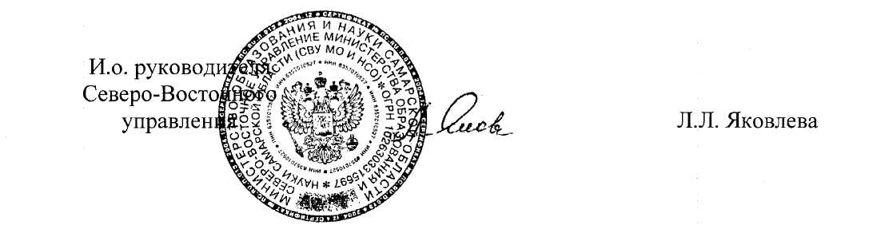

Приложение № 1
к приказу
СВУ МОиН СО
от 19.03.2014г.№057 -од

Результаты
окружного конкурса
юных чтецов «Живая классика»

В конкурсе приняли участие 30 учеников 6-х классов из 14 государственных бюджетных общеобразовательных учреждений м.р. Исаклинский, Камышлинский и Похвистневский.
Согласно положению конкурса участникам предлагалось прочитать вслух (продекламировать) на русском языке отрывок из выбранного ими прозаического произведения российских или зарубежных писателей. Во время выступления могло быть использовано музыкальное сопровождение, костюмы или декорации. Выступление длилось не более 5 минут.
Жюри конкурса определило 3-х участников регионального этапа Международного конкурса «Живая классика».

